**下一代通用遥控器**

**摘要** ： 通用遥控器是一种遥控器，可通过编程来操作各种品牌的一种或多种消费电子设备。 对于这个飞利浦，三星和索尼品牌（协议）将用于操作诸如电视，DVD等设备。遥控器将不同设备的代码存储在其存储器中，并且当按下按键时从存储器中检索代码并处理它，其中正常的遥控器会在每次按下按键时生成一个代码。

本文介绍实施通用遥控器（URC）的硬件和软件细节。 URC的软件设计基于可编程片上系统（PSoC）。 该设计采用CY8C55系列具有ARM cortex M3处理器的PSoC 5架构实现。 该代码采用嵌入式C编写，并与PSoC Creator 2一起编译。为此特定项目选择的器件为CY8C5568AXI-060。

**关键词** ：ARM cortex M3处理器；协议；PSoC＃5；URC

# 介绍

通用遥控器简化了我们的生活，因为它可以控制许多设备，无论类型和品牌如何。 它是替代住户中使用的所有其他遥控器并执行其所有功能的设备。 通常在家中，遥控器用于电视，DVD播放器，空调和音乐系统等电器。 简单的通用遥控器只能控制制造商确定的一定数量的设备，而通过附加的通用遥控器功能，用户可以用新的控制代码编程遥控器。 通用遥控器编程可能是一个相当复杂的过程; 尽管非技术用户在编程后经常可以操作遥控器，但它通常由技术专业的人员执行。

尽管该技术对于所有遥控器（红外传输和32-36KHz范围内的ON / OFF调制）是同步的，但对于数据传输的代码格式没有商定的约定。 远程设备和设备之间的通信由预定义的代码建立。 通用遥控器的设计者面临的问题是遥控码的非标准化[3]。 基于红外的遥控器不具有载波频率，引导代码的存在，逻辑'1'或'0'的信号定义，信号持续时间等相同的特性。 在没有标准的情况下，每个品牌都使用自己的代码。 幸运的是，存在一些松散的标准，大多数品牌的代码松散地符合这些标准。

本文提出的通用遥控器为遥控器中的代码非标准化的传统问题提出了一种非常规的解决方案。 其实力在于其运作方式。

# URC的功能和功能

* + 电源按钮和一系列按钮可以选择当前正在控制的设备。 典型的选择包括电视机，录像机，DVD和有线/卫星以及有时包括音频设备或家庭自动化设备的其他设备。
  + 频道和音量上/下选择器（带符号

+/-）。 用于输入频道号码和时间，日期输入的数字小键盘。

* + 用户可定义（可编程）按钮只是空白按钮，可以通过编程来控制设备的任何方面。
  + LCD显示状态信息。 触摸屏技术，允许通过触摸屏幕进行导航而不是使用按钮。
  + 在不改变设备模式的情况下允许访问多个设备的别名（例如，在遥控器仍处于DVD播放器模式时使用电视机的音量控制）。
  + 红外学习或头对头学习，使用户能够编程某些按钮来执行特定的操作。 设置新的命令。 人们可以激活红外学习，将遥控器头对头地按住，然后按下旧遥控器上的按钮来“教”命令。

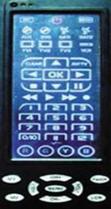

图1 通用遥控器在LCD上显示各种设备模式

# 工作准则

整个系统的框图如图2所示。它由一个ARM cortex M3处理器，IR Tx和Rx，Capsense，带有触摸屏控制和可编程按钮的LCD显示器组成。

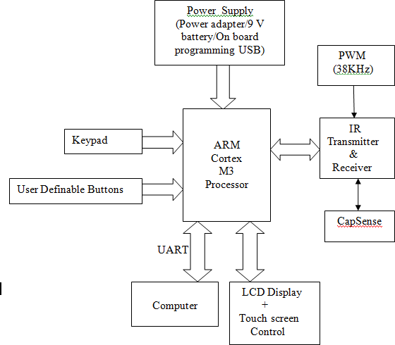

图2 框图

1. *红外发射器和红外接收器：*

几乎所有的音频和视频设备都可以使用红外遥控器进行控制。 在接收端，接收器检测光脉冲，处理该光脉冲以检索/解码它们包含的信息。

当红外（IR）发射器和接收器之间使用接口时，它被称为红外遥控器。 在红外遥控器中红外LED用于发射红外光的发射器。 在接收器中，可以使用任何红外光探测器，如IR传感器，光电二极管，光电晶体管等。

电视室可能有数百个细微的红外线源，周围的灯，甚至是一杯热茶。 避免遥控器使用的所有其他来源以某种频率脉动其红外线的方法。 电视机，录像机或立体声系统中的红外接收器模块“调谐”到该特定频率，并忽略所有其他收到的红外线。 最好的频率在30到60KHz之间，最常用的频率在36KHz左右。 所以，遥控器使用36KHz（或周围）传输信息。 红外二极管发射的红外光以每秒36000次的速度脉动，当传输逻辑电平“1”和静音为“0”时。

要产生36KHz的脉动红外线很容易，接收和识别这个频率更困难。 这就是为什么一些公司生产红外接收器，其中包含滤波器，解码电路和输出整形器，它们提供方波，意味着存在或不存在36KHz输入脉动红外线。 为了避免飞利浦遥控器改变松下电视机的频道，它使用不同的红外线编码，即使这些编码器的使用频率基本上都是相同的，从36到50KHz。 所以，所有使用不同的组合

比特或如何编码传输的数据以避免干扰。

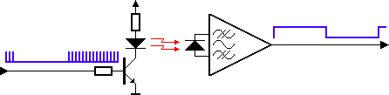

图3 简单的IR Tx和Rx

在上图中，图3显示了驱动左侧发射器的IR LED的调制信号。 检测到的信号从另一侧的接收器中出来[4]。

1. *IR协议（飞利浦RC5）：*

该协议使用36KHz红外载波频率的双相调制（曼彻斯特编码）。 在这个协议中，所有比特的长度都是1.778ms，一半的比特时间充满了36KHz载波的突发，另一半则闲置。 在图4中，逻辑0在位时间的前半部分由突发表示。 逻辑1由位时间的后半部分中的突发表示。 36KHz载波频率的脉冲/暂停比率为1/3或1/4，可降低功耗。

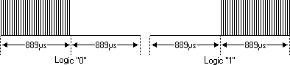

图4 逻辑0和逻辑1的表示

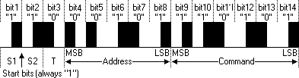

图5 RC-5消息的脉冲串

如图5所示，前两个脉冲是起始脉冲，都是逻辑“1”。 在接收机将注意到消息的真实开始之前已过半个时间。 扩展RC-5只使用一个起始位。 位S2被转换为命令位6，总共提供7个命令位。 S2的值必须反转才能得到第7个命令位。 第三位是一个切换位。 每当一个键被释放并再次按下时，该位被反转。 这样接收器就可以区分一个保持关闭的键或者重复按下。 接下来的5位表示IR设备地址，它先与MSB一起发送。 该地址后面跟着一个6位指令，再次用MSB先发送。 一条消息由总共14个比特组成，总计持续时间为25毫秒。 有时候，由于起始位S1的前半部分保持空闲状态，所以消息可能看起来更短。

如果消息的最后一位是逻辑“0”，则消息的后半位也是空闲的。

只要一个关键字保持关闭，信息将每114ms重复一次。 在所有这些重复的消息期间，切换位将保持相同的逻辑电平。 由接收机软件来解释这种自动重复功能。 飞利浦创建了一个美丽的“标准化”命令列表。 这确保了来自同一品牌的设备之间的兼容性[4]。

表一 表二

RC5地址 RC5命令

|  |  |
| --- | --- |
| RC5  地址 | 设备 |
| $00-  0 | TV1 |
| $01-  1 | TV2 |
| $02-  2 | Telete  xt |
| $03-  3 | 视频 |
| $04-  4 | LV1 |
| $05-  5 | VCR1 |
| $06-  6 | VCR2 |
| $07-  7 | Experi  心理 |
| $08-  8 | Sat1 |
| $09-  9 | Camer  a |
| $0A-  10 | Sat2 |
| $0C-  12 | CDV |
| $0D-  13 | Camco  刻申 |
| $10-  16 | 预  功放 |
| $11-  17 | 调谐器 |
| $12-  18 | 记录  er1 |
| $13-  19 | 预  功放 |
| $14-  20 | 光盘  播放机 |

|  |  |  |
| --- | --- | --- |
| RC5  Com man d | 电视  Com mand | 录像机  命令 |
| $00- 0  至  $09- 9 | 0  到9 | 0  到9 |
| $0A-  10 | -/-- | -/-- |
| $0C-  12 | 站  通过 | 支持 |
| $0D-  13 | 静音 |  |
| $10-  16 | Volu  我+ |  |
| $11-  17 | Volu  我 - |  |
| $12- 18 | 明亮  + |  |
| $13-  19 | Brigh  tness- |  |
| $20-  32 | Progr  am + | 程序+ |
| $21-  33 | Progr  我 - | 计划 - |
| $32- 50 |  | 快速RW |
| $34-  52 |  | 快速FW |
| $35-  53 |  | 玩 |
| $36-  54 |  | 停止 |
| $37-  55 |  | 记录 |

通过这种方式，可以实现其他协议，例如三星，SIRC（索尼），松下等。

1. *CapSense的：*

CapSense系统为测量诸如触摸按钮，滑动条，接近检测等应用中的电容提供了一种多功能和高效的方法。它使用开关电容技术和Δ-Σ调制器将感应电流转换为数字代码[2]，[5]。

*D.带触摸屏控制的液晶显示器：*

市场上有万能遥控器，有太多的按键，使用起来也很复杂。 使用这些遥控器变得非常麻烦，因为用户在操作这些控制时会感到困惑。

iPOD，iPhone，Android手机的受欢迎程度是由于其丰富的图形用户界面使用极少的按键和触摸板。 以此为线索，如果可以设计出带有带触摸板和少量按键的图形LCD的通用遥控器，并借助此遥控器，我们可以使此遥控器非常直观，这将是一个很好的解决方案。

触摸屏是一种电子可视显示器，可以检测显示区域内触摸的存在和位置。 它使人们能够直接与显示内容交互，而不是间接地使用鼠标或触摸板控制的指针。 此外，它可以让用户在不需要任何需要手持的中间设备的情况下进行操作（除了大多数现代触摸屏的触控笔外）[2]，[5]。

# 软件实施细节

开发工作采用图6所示的PSoC＃5开发套件完成。凭借其独特的可配置模块阵列，PSoC 5是一款真正的系统级解决方案，可将MCU，存储器，模拟和数字外设功能集成到一个单一器件中芯片。 CY8C55系列提供了高精度，高带宽和高灵活性的现代信号采集，信号处理和控制方法[5]。

除通信接口外，CY8C55系列还具有易于配置的逻辑阵列，可灵活地连接所有I / O引脚，以及高性能的32位ARM Cortex -M3微处理器内核。 设计人员可以使用PSoC Creator（一种分层电路图设计输入工具[5]），使用丰富的预构建组件和布尔基元来轻松创建系统级设计。

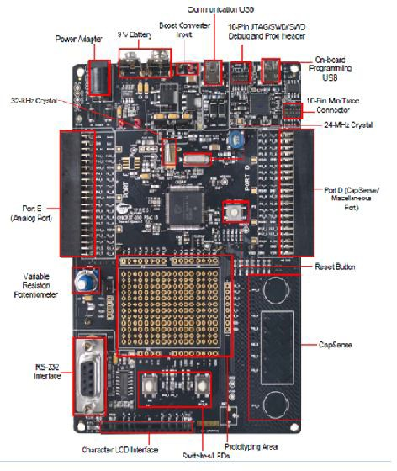

图6 PSoC＃5开发套件

# 实施结果

图7显示了红外传感器（TSOP）检测由远程（发射机）发送的接收机上的代码。 它由发光的LED指示。 如图7所示，使用Arduino模块。

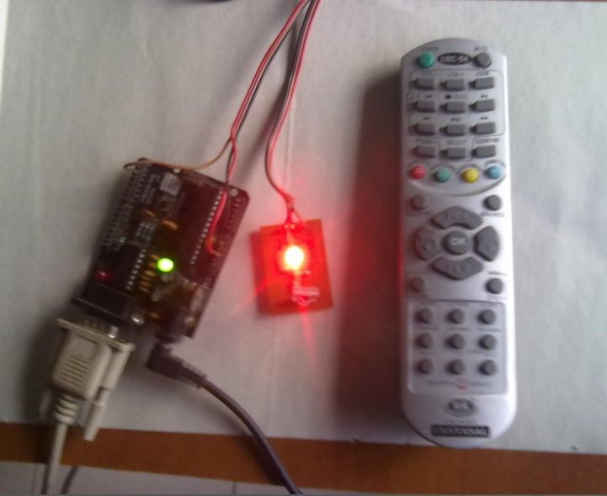

图7 使用红外传感器检测代码

图8在超级终端上以数字形式显示接收器处的脉冲。 这些脉冲也可以在数字示波器上看到。 超级终端用于通过RS232（DB9）连接器进行串行通信。

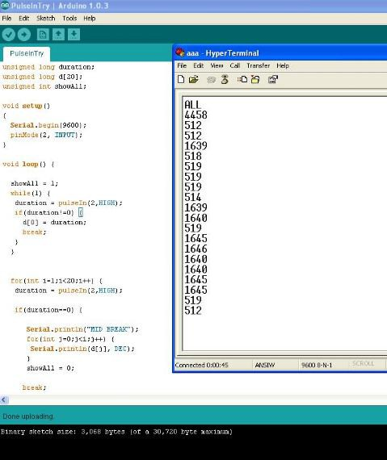

图8 超级终端上接收器的脉冲

图9显示了Capsense系统。 Capsense是用户友好的，光滑的，而且寿命长，而不是普通的按钮。 如图9所示，按钮0和按钮1用于管理设备和滑块的开关ON / OFF，以百分比形式显示音量增大/减小。

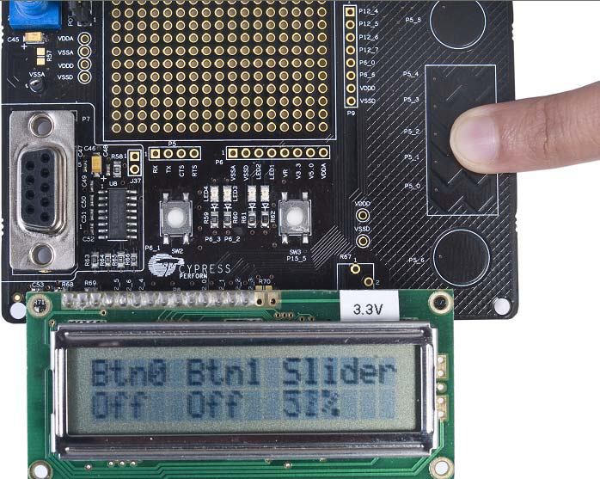

图9 CapSense系统显示按钮（用于开/关）和滑块（用于频道上/下或音量上/下）

# 结论

本文介绍了使用PSoC＃5实现的通用遥控器。 它还包括红外传感器和Capsense的各个模块的结果。 红外传感器分别解码飞利浦和三星协议。 URC的优势在于可以免除处理太多遥控器的压力。 主要是这个概念导致构建用户友好和直观的界面URC。 不再需要为每个遥控器定期购买各种尺寸的电池。 片上系统（SoC）解决方案极大地简化了设计远程控制的过程，并通过消除对众多分立元件的需求来降低系统物料清单（BOM）成本。